2011年福建省高职单招土木工程类考试说明

一、命题指导思想与原则
（一）指导思想
土木工程类高职单招试卷必须依据2011年福建省高职单招 土木工程类专业考试大纲的要求，在考查考生对所学相关课程的基础知识、基本技能的掌握程度的基础上，注重考查考生运用所学知识分析解决实际问题的能力，全面反映知识与技能、过程与方法等专业培养目标。
（二）命题原则
土木工程类高职单招测试命题必须根据2011年福建省高职单招土木工程类专业考试大纲的要求，遵循以下原则：
1．思想性：反映加强思想道德教育、民族精神教育和科学的世界观、人生观、价值观教育的要求，促进考生形成正确的情感、态度、价值观。
2．科学性：符合考试说明的要求，做到试卷结构合理、规范；试题内容科学、严谨，文字材料简洁、明确，参考答案合理、准确，评分标准客观、公正；试题的难度要求适当，思考量、阅读量和书写量适中，具有较高的信度、效度和一定的区分度；在注重基础的同时，突出学科思想方法，关注考生的发展潜力。
3．时代性：依据新的专业大纲，适应当今时代的特点和要求，反映当前社会经济科技文化的综合反应，体现出新的技术体系，新的思维方式。
4．实践性：通过工程实践，总结成功的经验，触发理论的研究和发展。促进教学中加强实践环节，调动学生的学习积极性，培养和提高理论联系实际、综合解决问题的能力及训练创造性思维。
二、考试形式与试卷结构
1．答卷方式：笔试。
2．考试时间：150分钟。
3．试卷满分：300 分。
4．内容比例：
建筑类各专业基础理论知识（300分） 100%
其中：
（1）土木工程力学基础（180分） 60%
（2）土木工程识图（120分） 40%
5．题型比例
（1）土木工程力学基础（180分） 100%
填空题 约15%
选择题 约25%
判断题 约10%
计算题(含力图的绘制) 约50%
（2）土木工程识图（120分） 100%
填空题 约15%
选择题 约30%
判断题 约10%
补图题 约15%
绘图题 约30%
6．试题难度：
较易题 约40%
中等难易题 约50%
较难题 约10%
7．组卷方式：试题按题型、内容等进行排列，选择题在前，非选择题在后。同一题型中同一学科的试题相对集中，同一学科中的不同试题尽量按由易到难的顺序排列。
三、考试范围与要求
第一部分 《土木工程力学基础》
第一章 力和受力图
(一)主要概念
1.静力学研究的主要问题
（1）作用在刚体上的力系的简化（2）作用在刚体上的力系的平衡条件
2.力、力三要素
力是物体间相互的机械作用。力作用效果使物体运动或发生形状改变。力三要素指力的大小、方向和作用点。
3.刚体、平衡概念
刚体指在任何情况下永不变形的物体。
平衡是物体相对于地面处于静止或匀速直线运动状态。
4.静力学四公理
二力平衡公理：作用在同一刚体上的两个力，使刚体处于平衡的必要和充分条件是这两个力的大小相等、方向相反、共线。
作用与反作用力：两物体间相互作用力必定大小相等、方向相反、作用线相同，分别作用在这两个物体上。
加减平衡力系公理：在刚体上，加上或减去任意平衡力系，刚体的运动或平衡状态不受影响。
力的平行四边形公理：作用在物体上同一点的两个力，可以合成一个合力，合力作用点也在该点，合力大小和方向用两分力为邻边所构成的平行四边形的对角线表示。
5.作用与反作用关系和二力平衡条件的区别
作用与反作用力是分别作用在两个不同的物体上；二力平衡条件中的两个力则是作用在同一刚体上，它们是平衡力。
6.什么是约束，如何确定约束反力
那些阻碍物体运动的限制物称为约束。约束反力的方向总是与约束所能阻碍的物体运动的方向相反。
7.荷载的分类
按作用的性质分为静荷载和动荷载；按作用的时间久、暂分为恒载和活荷载；按作用的范围分为集中荷载和分布荷载。
8.什么是二力杆、二力构件
若一根直杆只在两点受力作用而处于平衡，则作用在此两点的二力的方向必在这两点的连线上。此直杆称为二力杆。对于只在两点受力作用而处于平衡的一般物体，称为二力构件。
二、题型示例
（一）填空
1.在作用于刚体的任一力系上，增加或减去_______________、___________、__________的两个力，不改变原力系对刚体的作用效果。
2. 公理说明两个共点力可以合成为一个力，反之，一个已知力也可以分解为两个力。
3.约束反力的方向总是和该约束所能阻碍物体的运动方向______________。
4.杆件结构中，杆件之间的连接区称为 。结点分为两类 ， 。
（二）单项选择
1.作用与反作用定律的适用范围是（ ）
A、只适用于刚体 B、只适用变形体
C、对刚体和变形体均适用 D、只适用于物体处于平衡状态
2.柔体约束其反力的作用线与指向（ ）
A、作用线与指向都是已知的 B、作用线与指向都是未知的
C、作用线已知，指向未知 D、作用线未知，指向已知
（三）判断题
1.力作用的效果是使物体的运动状态发生变化。
2.在任何外力作用下，大小和形状保持不变的物体称为刚体。
3.作用力与反作用力既可以作用在一个物体上，又可以分别作用在两个物体上。
4.光滑接触面约束既可以为拉力也可以为压力。
（四）画图题
画图示各杆受力图
B
A
F
C
D
E

第二章 平面力系的平衡
一、主要概念
1.平面一般力系、平面汇交力系、平面力偶系、平面平行力系概念，方程形式及个数
平面一般力系：作用在物体上的力系，如果所有力的作用线都在同一平面内，它们既不汇交于一点，也不互相平行而是在平面内任意分布。平面一般力系有3个独立方程：
1）一般式：ΣFx=0，ΣF_{Y}=0，ΣM_{A}=0
2）二力矩式：ΣM_{A}=0，ΣM_{B}=0 ，ΣFx=0 X轴不垂直AB连线
3）三力矩式：ΣM_{A}=0，ΣM_{B}=0，ΣM_{C}=0 A、B、C三点不共线
平面汇交力系：平面一般力系中各力汇交于一点。有2个独立方程：
ΣFx=0，ΣF_{Y}=0
平面平行力系：平面一般力系中各力互相平行。有2个独立方程：
1）ΣF_{Y}=0，ΣM_{A}=0
2）ΣM_{A}=0，ΣM_{B}=0 AB两点连线不与各力作用线平行
平面力偶系：物体在某一平面内同时作用有两个或两个以上力偶。有1个独立方程：ΣM=0
2.力的投影与分力有何不同
力的投影只有大小和正负是标量。力的分力是矢量，有大小，有方向，其作用效果还与作用点或作用线有关。
3.平面汇交力系平衡的解析条件
力系中所有各力在两个坐标轴中的每一轴上的投影的代数和都等于零。
4.什么是力矩、力偶，它们有何不同
力的大小与力臂的乘积，再加上正号或负号来表示力F使物体绕O点转动效应，称为力F对O点的矩，简称力矩。由大小相等、方向相反、作用线平行但不共线的两个力组成的力系，称为力偶。力矩与矩心位置有关，力偶与矩心位置无关。
5.力偶性质和力偶三要素
力偶在任一轴上的投影等于零，力偶对物体的转动效果可用力偶矩来度量，力偶矩等于力与力偶臂乘积再加上正号或负号，与矩心位置无关。在同一平面内的两个力偶，如果它们的力偶矩大小相等、力偶的转向相同，则这两个力偶是等效的。
力偶三要素是力偶矩大小、力偶转向、力偶作用面。
6.力平移定理、平面一般力系简化依据、力系简化结果
力平移定理：作用在刚体上的力，可以向刚体上的另一指定点平行移动，但必须同时附加一个力偶，此附加力偶的力偶矩等于原来的力对指定点的矩。
平面一般力系简化依据力平移定理。力系简化结果是一个力和一个力偶。
7.合力矩定理
平面一般力系的合力对作用面内任一点的矩等于力系中各力对同一点的力矩的代数和。
二、题型示例
（一）填空
1.力臂指 。
2.平面汇交力系合成的结果是一个______________。合力的大小和方向等于原力系中各力的______________。
3.力偶对作用平面内任意点之矩都等于__________，而与矩心的位置_______。
4.已知F=100N，α=30⁰ ,则F在x、y轴上的投影X= ；Y= ；
30⁰
2m
4m
A
B
F=10KN

F
α
O
y
X
5.F对A点之矩M_{A}（F）= F对B点之矩M_{B}（F）=
（二）单项选择
1.力使物体绕定点转动的效果用（ ）来度量。
A、弯矩 B、力偶矩 C、力的大小和方向 D、力矩
2.图示荷载P, 向A点平移，所加力偶的力偶矩为（ ）
A、0.5PL B、－0.5PL C、0.87PL D、－0.87PL

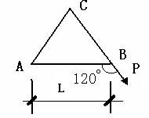

A
L
P
30⁰
3.右图示荷载P，对A点的矩为（ ）
A、0.5PL B、－0.5PL C、0.87PL D、－0.87PL
4.以下不是力偶性质的为（ ）
A、力偶在轴上投影为零 B、力偶具有可搬移性
C、力偶可以与单个力平衡 D、力偶矩与矩心位置无关
（三）判断题
1.力与轴垂直，在该轴上投影为零。
2.平面一般力系独立的平衡方程为三个，最多只能解三个未知量。
3.平面汇交力系独立方程数为3个。
（四）计算题
1.求杆件支座约束力

F=10KN
B
A
2m
2m
30⁰
2.三铰拱的尺寸及所受荷载如图所示。若三铰拱自重不计，试求A、B支座反力及铰C的相互作用力。
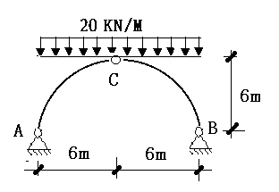

第三章 直杆轴向拉伸和压缩
一、主要概念
1.弹性变形、塑性变形、小变形概念
当外力消除时，变形也会随着消失，这种变形称为弹性变形。
当外力消除时，变形不能全部消失而留有残余，，这残余部分的变形称为塑性变形。
理想弹性体材料制成的构件，在不同情况下因外力作用而引起的变形，其值可能很小，当变形值与构件本身尺寸相比，极为微小时，称为小变形。
2.材料力学基本假设及研究对象
材料力学基本假设：均匀连续假设、各向同性假设。研究对象是均匀连续的、各向同性的理想弹性体，且限于小变形范围。
3.杆件、横截面、轴线概念
凡是一个方向的尺寸远大于其他两个方向尺寸的构件称为杆件。
横截面是指与杆长方向垂直的截面。轴线是各横截面形心的连线。横截面与杆轴线是互相垂直的。
4.杆件变形的四种基本形式
杆件变形四种基本形式：轴向拉压、剪切、扭转、弯曲。
轴向拉压：沿杆件轴线作用一对大小相等、方向相反的外力，杆件将发生轴向伸长或缩短变形。
剪切：杆件受到一对大小相等、方向相反、作用线相距很近并且垂直杆轴力作用，两力间的横截面将沿力的方向发生相对错动。
扭转：在垂直杆件轴线的两平面内，作用一对大小相等、方向相反的力偶时，杆件就产生扭转变形。
弯曲：杆件受到垂直杆轴外力作用或纵向作用面内受到力偶作用，杆轴由直线变成曲线。
5.组合变形、斜弯曲、偏心拉压概念
由两种或两种以上的基本变形组合而成的变形称为组合变形。
如果外力的作用平面虽然通过梁轴线，但是它并不与梁纵向对称面重合，这种变形后的梁轴线将不在外力作用面内弯曲，这种弯曲称为斜弯曲。
作用在杆件上的外力，当其作用线与杆的轴线平行但不重合时，杆件就受到偏心拉压。
6.内力、应力、正应力、剪应力概念
内力：由外力引起的，杆件相邻两部分之间相互作用力。
应力：内力在截面上一点的集度。内力是应力的合力。
正应力：垂直横截面方向的应力分量。
剪应力：沿横截面方向的应力分量。
7.截面法，截面法计算步骤
要确定杆件某一截面的内力，可以假想地将杆件沿需求内力截面截开，将杆件分为两部分，并取其中一部分作为研究对象。此时，截面上的内力被显示出来，并成为研究对象上的外力。再由静力平衡条件求出此内力。这种求内力的方法称为截面法。
截面法计算步骤：（1）显示内力（2）确定内力
8.强度、刚度概念
强度指构件抵抗断裂破坏的能力。
刚度指构件抵抗变形破坏的能力。
9.极限应力、许用应力、危险截面概念，强度计算三方面
任何一种构件材料都存在一个能承受应力的固有极限，超过这个固有极限，构件就发生破坏，称为极限应力。
工程上通常将极限应力除以大于1的安全系数作为工作应力的最高限度，这一工作应力的最高限度称为许用应力。
产生最大工作应力截面称为危险截面。
强度计算三方面：强度校核、设计截面、确定许可荷载。
10.胡克定律两种形式及适用条件
ΔL= F_{N}L /EA σ =Eε
适用条件：杆内应力未超过某一限度，即比例极限。
11.材料的力学性能，弹性模量
材料在受力过程中各种物理性质的数据称为材料的力学性能。
在弹性范围内，应力与应变成正比，比例系数E称为弹性模量。弹性模量常通过试验测定。在其他条件相同时，弹性模量愈大的材料，变形愈小，弹性模量反映了某种材料抵抗变形的能力。
12.低碳钢拉伸图四阶段名称、三个强度指标
四阶段：弹性阶段、屈服阶段、强化阶段、颈缩破坏阶段。
三个强度指标：比例极限 、屈服极限 、强度极限
二、题型示例
（一）填空
1.1KN/mm²= N/mm²= MPa
2.杆件的四种基本变形是________、___________、____________ 、 ______________。
3.材料力学对变形固体的基本假设是______________和______________。
4.在材料力学中，显示和确定内力的方法是___________。
5.构件安全工作的基本要求是构件具有足够的_______、________、_________。

（二）单项选择
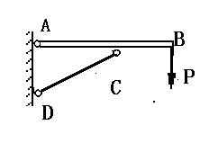
1.右图所示三角形支架，AB杆产生的变形属于（ ）
A、轴向拉压 B、弯曲 C、压弯组合 D、拉弯组合
2.轴向拉压杆，截面直径增大一倍，其他条件不变，应力为原来（ ）倍。
A. 2 B. 1/2 C. 4 D. 1/4
3.工程中一般区分塑性材料和脆性材料的指标为（ ）
A．弹性模量 B．强度极限 Ｃ．比例极限 D．延伸率
4.材料的抗拉、压刚度为（ ）
A、EA B、EI C、 AI D、I_{Z}/Y_{C}
（三）判断题
1.构件满足强度、刚度要求的能力称为承载能力。
2.应力单位为KN/m。
3.杆件的轴力相等时，截面积越大的杆，其应力也越大。
4.杆件越长线应变越大。
（四）画图题
画杆件轴力图

A
B
C
20KN
15KN
30KN
35KN
DC
（五）计算题
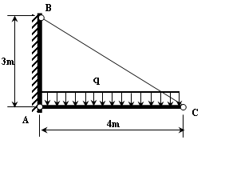
图示结构中，BC为直径10mm的钢杆，若钢杆的许用应力为$\left[σ\right]=\text{160}\text{MPa}$，试求梁AC能承受的最大荷载[q]

第四章 直梁弯曲
一、主要概念
1.轴力、剪力、弯矩概念
轴力：与构件轴线重合的内力。
剪力：相切于横截面的内力。
弯矩：作用面与横截面垂直的内力偶矩。
2.叠加原理及适用条件
由n个荷载共同作用时所引起的某一参数（反力、内力、应力、变形）等于各个荷载单独作用时所引起的该参数值的代数和。这种关系称为叠加原理。适用条件：必须是该参数与荷载成线性关系。
3.纯弯曲、中性轴、中性层概念
横截面上的内力只有弯矩，没有剪力称为纯弯曲。
中性层与横截面的交线称为中性轴。
由于变形的连续性，梁内必有一层纤维既不伸长，也不缩短，此层称为中性层。
4.提高梁抗弯强度途径
降低梁内最大正应力。（1）合理安排梁受力，以降低弯矩最大值；（2）采用合理截面形状，提高抗弯截面系数。
二、题型示例
（一）填空
1.由于梁上的外力垂直于轴线且位于纵向对称平面内，从平衡角度看，梁横截面的内力只能是位于纵向对称平面的 和 。
2.单跨静定梁按支座情况分类为__________、__________、__________。
3.集中力作用处，剪力图上___________，突变之值等于__________；弯矩图上出现_____________。
4.当梁受力弯曲后，如果横截面上只有弯矩而无剪力，这种弯曲称______________。
5.依据受弯梁正应力的分布规律下图1-1截面_______点为拉应力，_______点为压应力。
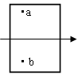
1
1
1
A
B
F

（二）单项选择
1.两根跨度相等的简支梁，内力相等的条件为（ ）
A、截面形状相同 B、截面积相同 C、材料相同 D、外荷载相同
2.中性轴是（ ）
A、梁的纵向对称面与横截面的交线 B、梁变形时的中性层与任意截面的交线
C、梁变形时的中性层与横截面的交线 D、梁的任意纵向平面与任意截面的交线
3.弯曲变形的变形特点是（ ）
A、杆轴沿外力方向伸长、缩短 B、各横截面绕杆轴发生相对转动
C、两力之间的横截面发生相对错动 D、杆轴由直线变成曲线
4.图示截面对Z轴的截面二次矩I_{Z}为（ ）
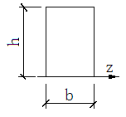
A. bh³/3 B. bh³/4
C. bh³/6 D. bh³/12
（三）判断题
1.弯矩大于零时，梁截面上只有拉应力。
2.悬臂梁挠度最大截面位于固定端。
3.从梁的正应力强度考虑，梁上荷载采用分散分布较集中分布合理。
4.合理的梁截面形状在截面积相同的情况下具有较大的抗弯截面系数。
（四）画图题
画梁的剪力图和弯矩图。F_{A}=18KN(↑), F_{B}=14KN(↑)

8KNm
A
8KN/m
B
C
2m
4m

（五）计算题
图示矩形截面简支梁，已知h=2b。材料容许应力＝10MPa，q＝40kN/m。试求梁截面尺寸。
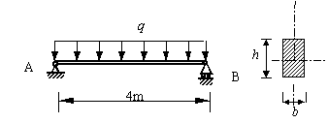

第五章 受压构件的稳定性
一、主要概念
1.柔度概念、欧拉公式适用条件
柔度也称长细比，它综合反映压杆的长度、支撑情况、截面形状和尺寸等因素对临界力的影响。杆细而长，则柔度大，临界力小，表明稳定性差。
欧拉公式适用条件：杆内应力不超过材料比例极限。
2.提高压杆稳定措施
（1）采用合理截面形状，增大截面二次矩（2）减小杆长（3）改善支撑情况，降低长度系数
3.失稳和临界力概念
失稳：压杆在外力超过某界限值，丧失直线平衡状态的稳定性。
临界力：压杆稳定平衡与不稳定平衡的界限力。
4.压杆稳定平衡与不稳定平衡
杆件在轴力作用下，经轻微的横向干扰后，如果仍能回复到它原来的位置保持直线平衡状态，那么，杆件原来处于的直线形状的平衡便是压杆稳定平衡。
如果在轻微的横向干扰后，杆件不能回复到它原来的位置保持直线平衡，而是停留在一个新的位置上维持微弯情况下的平衡或者突然屈曲发生破坏，那么，杆件原来位置上的平衡便是不稳定平衡，杆件就要失稳。
二、题型示例
（一）填空
1.提高压杆稳定性的关键在于 压杆的临界力或临界应力。
2.压杆稳定中临界力越 ，压杆越稳定。杆件的计算长度越 ，压杆越稳定。
3.当压杆所受压力小于某一数值时，直线形态的平蘅是稳定的；当压杆所受压力达到这一数值时，直线形态的平蘅丧失稳定性，压杆屈曲失效。该压力数值称为 。
4.压杆稳定中，λ称为 。综合反映 、 、 对压杆稳定性的影响。
（二）单项选择
1.当压杆各个方向的约束情况相同，而惯性矩不同时，计算其临界力应该用（ ）
A、数值最小的轴惯性矩I_{min} B、数值最大的轴惯性矩I_{max}
C、取I_{min} 与I_{max}的平均值 D、任意取某一轴惯性矩
2.四根等长的压杆，材料、截面均相同，支承情况不同，最先失稳的是（ ）
A、两端铰支 B、一端固定，一端自由 C、两端固定 D、一端固定，一端铰支
（三）判断题
1.杆件越长，压杆越稳定。
2.临界力越大，压杆越稳定。
3.柔度越大，压杆越稳定。
4.惯性矩越大，压杆越稳定。
5.临界应力越大，压杆越稳定。
6.欧拉公式适用于各种压杆。
第二部分 《土木工程识图》
第一章 制图基本知识
一、考试要求
1.了解常用绘图工具、仪器和用品，会正确使用常用的器具用品；
常用的绘图工具包括图板、丁字尺、三角板、圆规、分规、量角器、绘图笔、曲线板、比例尺。
常用的制图用品有图纸、绘图铅笔、擦线板。
2.了解图纸幅面、标题栏的规定；
图纸的规格有A_{0、}A_{1.}A_{2.}A_{3.}A_{4，}，A0=1189x841mm，A1=841 x 594mm，A2=594x420mm A3=420x297mm A4=297x210mm。图纸右下角有标题栏、左上角为会签栏。
3.理解图线的线型、线宽的要求和主要用途，能画出各种图线；
名称 |  | 线型 | 线宽 | 一般用途
实线 | 粗 |  | b | 主要可见轮廓线
实线 | 中 |  | 0.5b | 可见轮廓线
实线 | 细 |  | 0.25b | 可见轮廓线、图例线等
虚线 | 粗 |  | b | 见各有关专业制图标准
虚线 | 中 |  | 0.5b | 不可见轮廓线
虚线 | 细 |  | 0.25b | 不可见轮廓线、图例线等
单点画线 | 粗 |  | b | 见各有关专业制图标准
单点画线 | 中 |  | 0.5b | 见各有关专业制图标准
单点画线 | 细 |  | 0.25b | 中心线、对称线等
双点画线 | 粗 |  | b | 见各有关专业制图标准
双点画线 | 中 |  | 0.5b | 见各有关专业制图标准
双点画线 | 细 |  | 0.25b | 假想轮廓线
折断线 |  |  | 0.25b | 断开界线
波浪线 |  |  | 0.25b | 断开界线
4.会按规范要求书写长仿宋体字、数字和常用字母；
图名及说明用的汉字，应采用长仿宋体，字的宽度与高度的关系，应符合下表的规定。
字高 | 20 | 14 | 10 | 7 | 5 | 3.5
字宽 | 14 | 10 | 7 | 5 | 3.5 | 2.5
5.理解比例的概念和规定；
比例为图形大小与实物实际大小之比。
图名 | 常用比例
总平面图 | 1:500，1:1000,1:2000
平面图、剖面图、立面图 | 1:50,1:100,1:200
局部放大图 | 1:10,1:20,1:50
详图 | 1:1,1:2,1:5,1:10,1:20,1:50
6.掌握尺寸标注的组成、规则和方法。
图样中的尺寸应按实际的尺寸数值注写。标注的尺寸由界线、尺寸线、尺寸起止符号和尺寸数字组成。
二、题型示例
（一）填空题
1.丁字尺主要是来画 线的，与三角板配合可以画 线和 线。
2.A₂图纸的尺寸b×l为 × 。
3.总平图常用 、 、 的比例。
4.图样的标注尺寸由 、 、 和 组成。图样中的尺寸数字，标明物体的 大小。
（二）选择题
1.断面图的轮廓线用（ ）来表示。
A.细线 B.粗线 C.点划线 D.虚线
2.下列用来画非圆曲线的工具是 （ ）
A．圆规 B．三角板 C．分规 D．曲线板
（三）判断题
1.图纸的左下角绘制标题栏。
2.图样的轮廓线不可以作为尺寸界线。
3.细实线主要用于绘制不可见轮廓线。
（四）绘图题
1.标注下列图形的尺寸（尺寸直接从图上量取）
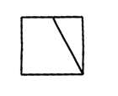

第二章 几何作图
一、考试要求
1.会使用绘图工具绘制水平线、垂直线和特殊角度斜线；
丁字尺主要用来绘制直线，并与三角板配合画垂直线和30°、45°、60°倾斜线，还可以用两块三角板配合画75°和15°倾斜线。
2.会使用绘图工具等分线段、画坡度图例。
掌握二等分和任意等分直线做法，掌握坡度的做法
3.了解正多边形的画法，会画常用的正多边形
会使用直尺和圆规，绘制正三边形、正四边形、正五边形和正六边形。
4.会徒手绘制平行线、圆和椭圆。
画圆时，先定圆心并画出两条互相垂直的中心线，再根据目测所估计的半径大小，在中心线上截得四点，徒手连接成圆。
画椭圆时，可先根据长、短轴的大小，定出四个顶点，并利用外轮廓长方形的对角线，大致定出椭圆上另外四个点。画图时要注意图形的对称性。
二、题型示例
（一）、绘图题
1.将已知直线AB分为四等分线

A
B

- 作出1:6的坡度
- 绘制边长为20mm的正六边形
- 徒手绘制直径约30mm圆。

- 投影基本知识
- 考试要求
1.了解投影的概念、分类及特性；
投影：光线照射物体，在墙面或地面上出现影子，这就是投影
投影可以分为平行投影和中心投影
正投影的基本特性有全等性、积聚性、类似性
2.理解三面投影图的形成原理，会绘制简单形体的三面投影图；
三面投影的形成：V面不动，H面绕OX轴向下旋转90°与V面重合，W面绕OZ轴向后旋转90°与V面重合，把三个互相垂直的投影面展平在同一张图纸上了。
每个视图反映物体两个方向的尺寸。主视图反映物体的长度和高度；左视图反映宽度和高度；俯视图反映长度和宽度。按照三视图的配置，三视图的投影规律为：长对正，高齐平，宽一致。
3.理解点的三面投影特征，会识读、能绘制点的投影；
点的投影特性：
（ 1 ）点的正面投影和水平投影连线垂直 OX 轴，即 a'a ⊥ OX;
（ 2 ）点的正面投影到 OX 轴的距离，反映该点到 H 面的距离，点的水平投影到 OX 轴的距离，反映该点到 V 面的距离，即 a'a_{x}=Aa, aax=Aa' 。
点的正面投影由点的 X 、 Z 坐标决定，点的水平投影由点的 X 、 Y 坐标决定，点的侧面投影由点的 Y 、 Z 坐标决定。
4.理解直线的三面投影特征，会识读、能绘制直线的投影；
直线可以由线上的两点确定，所以直线的投影就是点的投影，然后将点的同面投影连接，即为直线的投影
直线平行于一个投影面与另外两个投影面倾斜时，称为投影面平行线。
直线垂直于一个投影面与另外两个投影面平行时，称为投影面垂直线。
直线与三个投影面都处于倾斜位置，称为一般位置直线。
5.理解平面的三面投影特征，会识读、能绘制平面的投影图，会识读、能绘制平面上的点和直线的投影图。
投影面平行面：平面在三投影面体系中，平行于一个投影面，而垂直于另外两个投影面。
投影面平行面特性：平面在所平行的投影面上的投影反映实形，其余的投影都是平行于投影轴的直线。
投影面垂直面：在三投影面体系中，垂直于一个投影面，而对另外两投影面倾斜的平面。
投影面垂直面特性：平面在所垂直的投影上的投影积聚成一直线
平面倾斜于投影面时，它在该投影面上的投影为类似图形。
二、题型示例
（一）填空题
1.三面正投影的三个投影关系是高平齐、 和 。
2.在三面正投影图中， 于投影面的平面在该投影面上的投影反映实长； 于投影面的平面在该投影面上的投影积聚成一条直线。
3.在H 面上产生的投影称为 投影图；在V 面上产生的投影图称为 投影图；在W面上产生的投影称为 投影图。
（二）选择题
1. 已知空间两点A、B的坐标分别为：A（12.18.25），B（18.20、20）则A、B两点相对位置是A在B的（ ）
A、左后下方 B、右后下方 C、右后上方 D、左前上方
2.根据H、V面投影，选择正确的W面投影（ ）。
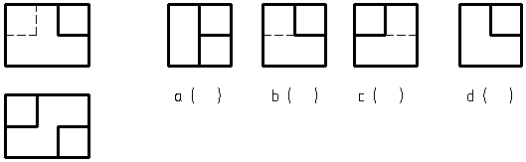
A B C D

（三）判断题
1.在三面投影图中，正面投影图反映上、下和前、后情况。
2.轴测投影属于平行投影。
3.三个投影面展开后，三条投影轴成两条垂直相交的直线。
4.水平投影反映实长的直线，一定是水平线。
（三）绘图题
1.求作A点和B点的第三面投影

2.已知直线AB、AC的二投影，求二直线的第三面投影。
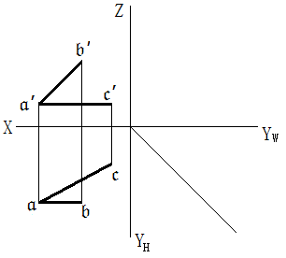

3.参照立体图，补画三面投影中的漏线，标出字母。

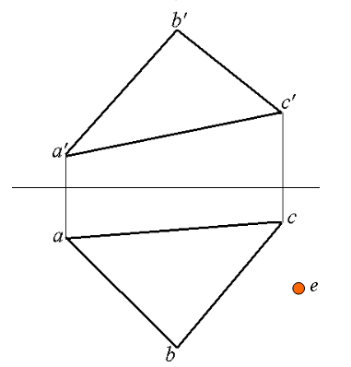
4.已知点E在ABC上，试求点E的正面投影 。

5.已知四边形平面ABCD的H投影abcd和ABC的V 投影a′b′c′，试完成其V 投影 。
c′
b
d
a
X
c′
b
d
a
X
c
a′
b′

第四章 形体投影
一、考试要求
1.理解平面体的投影特征，会识读、能绘制平面体的投影图，会识读、能绘制平面体表面上的点和直线的投影图。
由各种位置平面构成的立体称为平面立体。常见的平面立体有各种棱柱、棱锥、棱台。
棱柱体的投影特点：一个投影为多边形，其余两个投影为一个或若干个矩形。
棱锥体的投影特点：一个投影为多边形，内有与多边形边数相同个数的三角形；另两个投影都是有公共顶点的若干个三角形。
将棱锥体用平行于底面的平面切割去上部，余下的部分称为棱台。
棱台的投影特点：一个投影中有两个相似的多边形，内有与多边形边数相同个数的梯形；另两个投影都为若干个梯形。
平面体表面上的点和直线的投影特性，与平面上的点和直线的投影特性基本相同，不同的是平面体表现上的点和直线的投影存在有可见性的问题。
2.理解常见曲面体的投影特征，会识读、能绘制曲面体的投影图，会识读、能绘制曲面体表面上的点和直线的投影图。
由曲面围成或者由平面和曲面围成的体称为曲面体。曲面体通常有圆柱、圆锥、圆台和球体。
圆柱面是由直母线绕和它平行的轴线回转而成，轴线称为回转轴，圆柱面上母线的任一位置称为素线。
圆锥是由圆锥面和底面围成。圆锥面是由直母线绕与它相交的轴线回转而成。圆锥面上通过顶点的任一直线称为圆锥面的素线。
球体是由球面围成的。球面是以圆为母线以该圆上任一直径为回转轴旋转而形成。
曲面体上的点和直线与平面体上的点与直线式类似的，一般可以通过该点在曲面上做线，然后利用线上点的投影原理，做出投影
3.了解组合体的组合形式，会识读、能绘制组合体的投影图。
由若干个基本几何体组合而成的物体，称为组合体。常见的组合方式有叠加、挖切和综合三类。常用的识读方法有组合分析法和线面分析法。
二、题型示例
（一）绘图题
1.补画立体的第三视图，并作出立体表面上各点的三面投影。
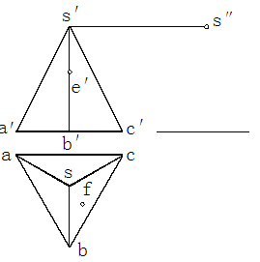

2.补画立体的第三视图，并作出立体表面上各点的三面投影
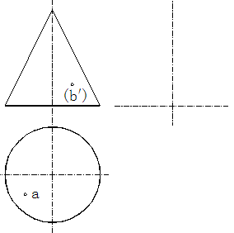

3.根据给出的立体图,完成三面投影（尺寸从立体图中量取）

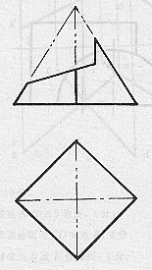
4.补全四棱锥被截切后的水平及侧面投影图。
第五章 轴测投影
一、考试要求
1.理解轴测投影的基本概念，了解轴测投影的种类和特点；
将物体连同确定物体长、宽、高三个方向度的直角坐标轴，用平行投影的方法一起投射到一二个投影面上所得到的投影，称为轴侧投影。
轴侧投影分正轴侧投影与斜轴侧投影两大类。
投影特性：
（1）直线的轴侧投影，仍然是直线
（2）空间相互平行的直线，它们的轴测投影互相平行。与坐标轴平行的直线，在其轴测图中也必与轴测轴互相平行。
（3）与坐标轴平行的线段，才与轴侧发生相同的变形 。
2.掌握正等轴测图的画法及尺寸标注方法，理解斜轴测图的画法，能绘制正等轴测图。
二、题型示例
（一）绘图题
1.作出下面形体的正等测图
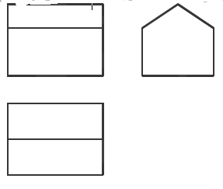

2.根据两面视图补画第三面视图并画出正等测轴测图
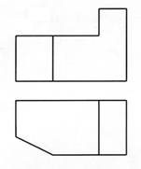

第六章剖面图和断面图
一、考试要求
1.掌握剖面图的分类及画法，会识读、能绘制剖面图；
剖面图：假想用一剖切面，在适当的位置将物体剖开，移去剖切面和观察者之间的部分，画出沿投影方向看到部分的投影。
剖面图可以分为全剖面图、半剖面图和局部剖面图、阶梯剖面图。
绘制剖面图需要画出材料的图例并标注剖切位置。
2.掌握断面图的分类及画法，会识读、能绘制断面图。
对于某些单一杆件或需要表示某一局部的截面形状时，可以只画出形体与剖切平面相交的那部分图形，即断面图。
断面图可以分为移出断面、中段断面、重合断面
二、题型示例

（一）绘图题
1.作出1-1剖面图
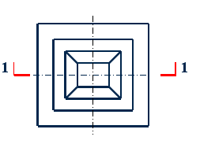
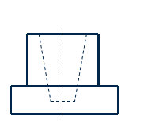

2.绘出钢筋混凝土柱子的1-1.2-2.3-3断面图

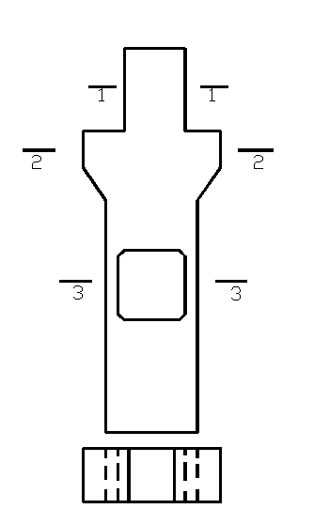

附：模拟试卷
（考试时间150分钟，总成绩300分）
第一部分《土木工程力学基础》试题（总成绩180分）
一、填空题（每个空格2分，共28分）
1.平面一般力系平衡方程的三力矩式条件为 。
2.杆件变形的基本形式 、 、 、 。
3.静力学研究的两个基本问题是作用在刚体上的力系的 和力系的 。
4.平面一般力系向任一点简化结果一般为 和 。
5N
5N

60⁰
2m
5.图示二力形成的力偶矩大小为 。
6.力可以在同一刚体内平移，但需附加一个_____________。其力偶矩等于___________对新作用点之矩。
7.图示矩形截面的I_{Z}=bh³/12，则I_{Z1}=
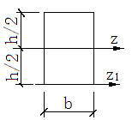
8.在______________范围内正应力与正应变成正比。
二、单项选择题（每题4分，共44分）
1.用电线吊在天花板上的灯，属于二力平衡的是（ ）
A、电线对灯的拉力，灯受到的重力
B、电线对天花板的拉力，天花板对电线的拉力
C、灯受到的重力，灯对电线的拉力
D、天花板对电线的拉力，灯对电线的拉力
2.低碳钢拉伸图通常分为（ ）个阶段。
A、1 B、2 C、3 D、4
3.平面汇交力系独立平衡方程数为（ ）个
A、1 B、2 C、3 D、4
4.圆截面梁，直径增大一倍，抗弯截面系数W_{Z}为原来的（ ）倍。
A、1 B、2 C、4 D、8
5.细长压杆，其它条件相同，临界力最大的是（ ）
A、两端固定 B、两端简支
C、一端固定，一端自由 D、一端固定，一端简支
6.杆件在荷载作用下产生的应力值，称为（ ）
A、许用应力 B、工作应力 C、极限应力 D、固有应力
7.对于许用拉应力和许用压应力相等的直梁，从强度角度看，其合理的截面形状为（ ）
A、矩形 B、工字形 C、T形 D、⊥形
8.下图示悬臂梁最大拉应力位于（ ）点。
A
B

A、A截面上边缘 B、A截面下边缘
C、B截面上边缘 D、B截面下边缘
9.当外力取消时，不能恢复的变形称为（ ）
A、弹性变形 B、塑性变形
C、小变形 D、基本变形
10.矩形悬臂梁的自由端承受一个通过形心，与纵向对称轴既不垂直又不重合的集中力作用，该梁将产生（ ）
A、弯曲变形 B、拉弯组合变形
C、压弯组合变形 D、斜弯曲变形
11.下列说法不正确的是（ ）
A、力矩、力偶规定逆时针转为正。
B、力的投影、力的分力都为代数量。
C、力矩、力偶都为代数量。
D、力的投影方向与坐标轴正向一致为正。

三、判断题（18分）
1.从梁的正应力强度考虑，梁上荷载采用分散分布较集中分布合理。
2.极限应力就是许用应力。
3.二分力的夹角越小，合力也越小。
4.梁的变形有两种，它们是挠度和转角。
5.1KN/cm²=100MPa
6.力的平行四边形公理反映了两个力合成的规律。
7.如果两个力在同一轴上的投影相等，这两个力大小相等。
8.欧拉公式适用条件为杆内应力不超过材料的比例极限。
9.对于压杆而言，将截面做成方形较矩形合理。
四、计算题（共90分）
1.图示杆件，横截面直径AC段D₁=100mm，CD段D₂=120mm（1）画杆件轴力图；（2）求各段应力，并确定最大工作应力。（20分）
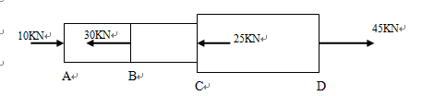

2.画梁的剪力图和弯矩图。（25分）

8KNm
A
8KN/m
B
C
3m
2m
8KN
2m

3.图示结构，求AB、BC、AC三杆受力（25分）

3m
2m
C
100KN
A
B
3m

4.图示矩形截面梁，所受荷载如图示，已知h=1.5b。材料的许用应力[σ]=100MPa,试按梁的正应力强度条件确定梁截面尺寸。（20分）
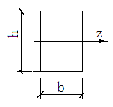
q＝30KN/m
B
A
4m

第二部分《土木工程识图》试题（总成绩120分）
一、填空题（每个空格2分，共20分）
1.A2图纸尺寸规格b×l为 × 。
2.图样中的汉字应写成 。
3.比例的大小是指 的大小。
4.工程上常用投影法分为两类：中心投影法和 ，后者又分为 和斜投影两种。
5.在三面正投影图中， 于投影面的平面在该投影面上的投影反映实长； 于投影面的平面在该投影面上的投影积聚成一条线。
6.三面正投影的三个投影关系是高平齐、 和 。
二、单项选择题（每个空格3分，共30分）
1.断面图的轮廓线用（ ）来表示。
A.细线 B.粗线 C.点划线 D.虚线
2.下列用来画非圆曲线的工具是 （ ）
A．圆规 B．三角板 C．分规 D．曲线板
3. 已知空间两点A、B的坐标分别为：A（12.18.25），B（18.20、20）则A、B两点相对位置是A在B的（ ）
A、左后下方 B、右后下方 C、右后上方 D、左前上方
4.根据H、V面投影，选择正确的W面投影（ ）。
A B C D

5.在三面正投影图中，侧立面图能反映形体的尺寸是 （ ）
A．长和高 B．长和宽 C．高和宽 D．长、宽和高
6.在三面正投影体系中H面的展开方向是 （ ）
A．H面绕OX轴向右转 B．H面绕OX轴向下转90°
C．H面绕OZ轴向右转 D．H面绕OY轴向右转90°
7.建筑详图常用的比例为( )。
A.1∶1.1∶2.1∶5 B.1∶10、1∶30、1∶50
C.1∶50、1∶100、1∶200 D.1∶150、1∶300、1∶400
8.某三边形图形与V面倾斜，该平面的V面投影为( )
A.平面的相似形 B.平面的类似形
C.平面的实形 D.一直线
9.在平面图中，定位轴线采用( )
A.细实线 B.粗实线 C.细虚线 D.细单点长画线
10.根据H、V面投影，下列W面投影中哪个是错误的（ ）。

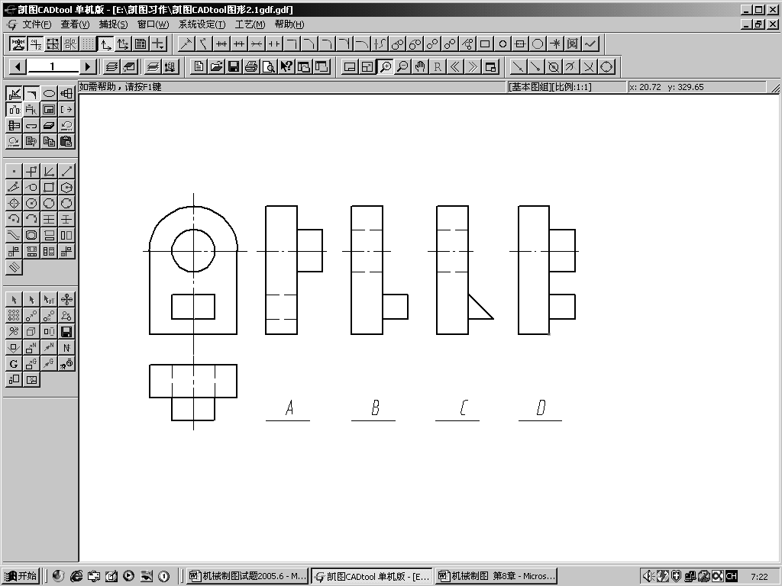
A B C D

- 判断题（每题2分，共20分）
1.图纸的左下角绘制标题栏。
2.图样的轮廓线不可以作为尺寸界线。
3.细实线主要用于绘制不可见轮廓线。
4.轴测投影属于平行投影。
5.三个投影面展开后，三条投影轴成两条垂直相交的直线。
6.水平投影反映实长的直线，一定是水平线。
7.两直线的同名投影相互平行，则空间中两直线必定互相平行。
8.投影面平行线的三个投影都是直线，并都能反映直线的实长。
9.图纸的幅面是指图纸的大小，常用的有A0~A4五种基本规格。
10.在三面投影图中，正面投影图反映上、下和前、后情况。
四、补图题（共35分）
1.已知直线AB、AC的二投影，求二直线的第三面投影。（5分）

2.已知四边形平面ABCD的H投影abcd和ABC的V 投影a′b′c′，试完成其V 投影 。（10分）
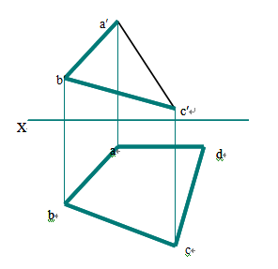

3.补画立体的第三视图，并作出立体表面上各点的三面投影（10分）

4.补画投影图中漏画的图线（10分）
- 绘图题（15分）
1.作檩条的1-1、2-2断面图（5分）

2.根据正投影图,作正等测图（10分）

模拟试卷参考答案
第一部分《土木工程力学基础》
- 填空题
- 三矩心不共线
- 轴向拉伸压缩 剪切 扭转 弯曲
- 简化 平衡条件
- 一个力 一个力偶
- 8.66kNm
- 力偶 原来的力
- bh³/3
- 弹性受力
- 单项选择题
1、A 2、D 3、B 4、D 5、A 6、B 7、B 8、A 9、B 10、D 11、B
三、判断题
1、√ 2、χ 3、χ 4、√ 5、χ 6、√ 7、χ 8、√ 9、√

第二部分《土木工程识图》

一、 填空题
1、420 594
2、长仿宋体、
3、比值
4、平行 正投影
5、平行 垂直
6、长对正 宽相等
二、 单项选择题
1、B 2、B 3、C 4、C 5、C 6、B 7、A 8、B 9、D 10、A
三、判断题
1、× 2、√ 3、× 4、√ 5、√ 6、×7、√ 8、× 9、√ 10、×
四、补图题
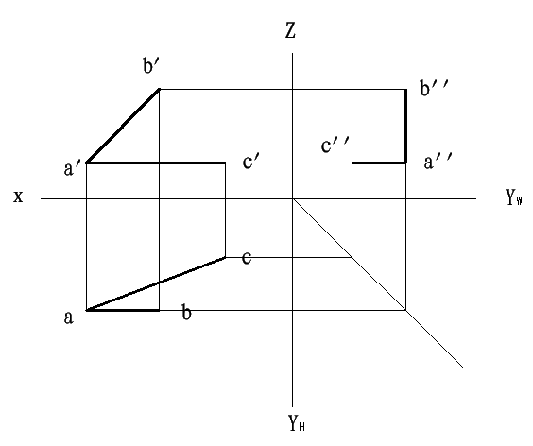
1、

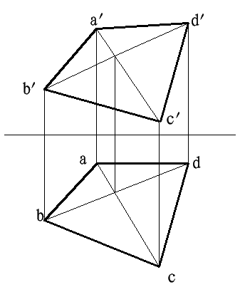
2、

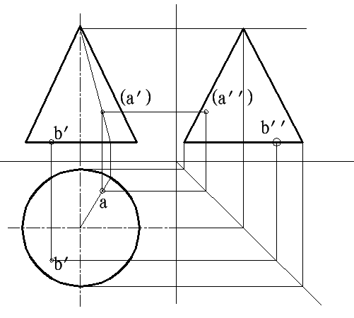
3、

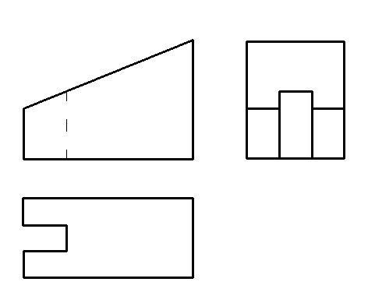
4、

五、绘图题
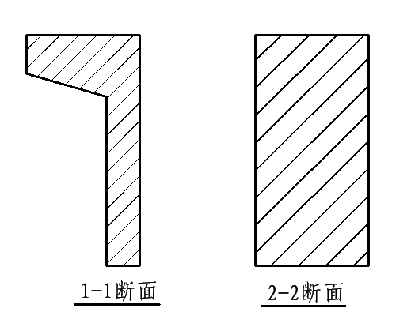
1、

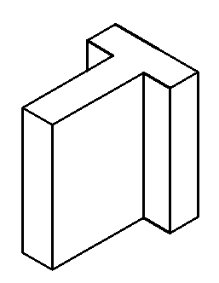
2、

